劳务费申报流程

点击“用友软件大众版”，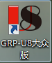填写用户名、密码（初始密码“1”）、验证码，
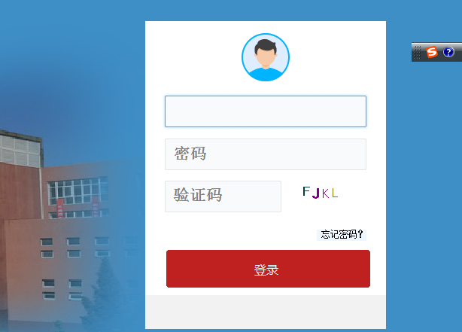
登录后选择“其他薪资收入”模块，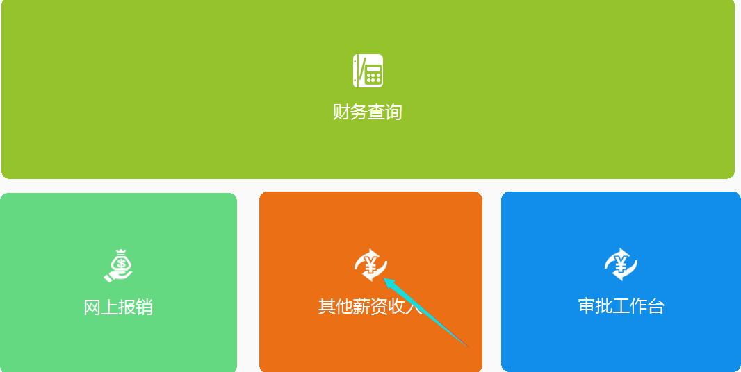
点击“劳务费申报”，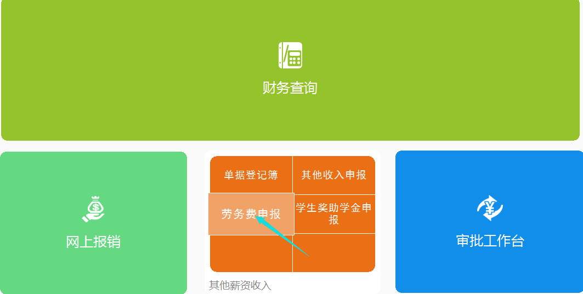明细数据填写：带有*的项目是必填项，“摘要”按照发票填写详细，“结算方式”选择“转账”。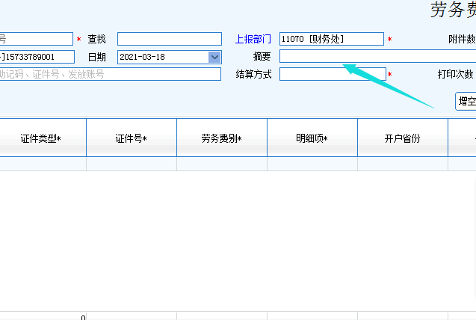 “预算指标填写”：选择相对应的额度指标。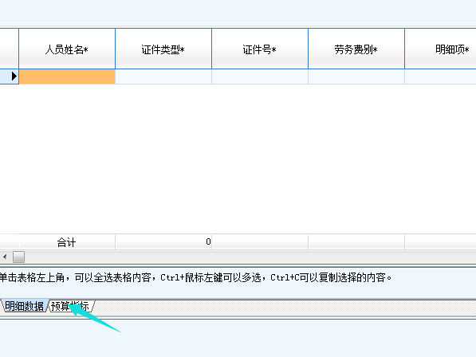

两项填写完成后，点击“附件”，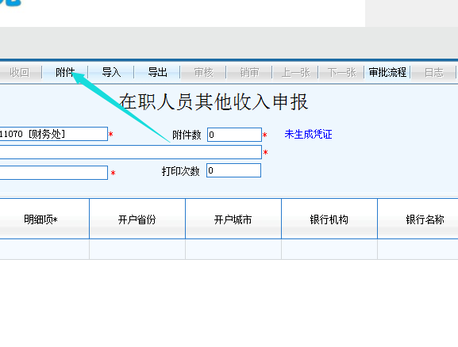
选择“新增”下一步选择“其他”，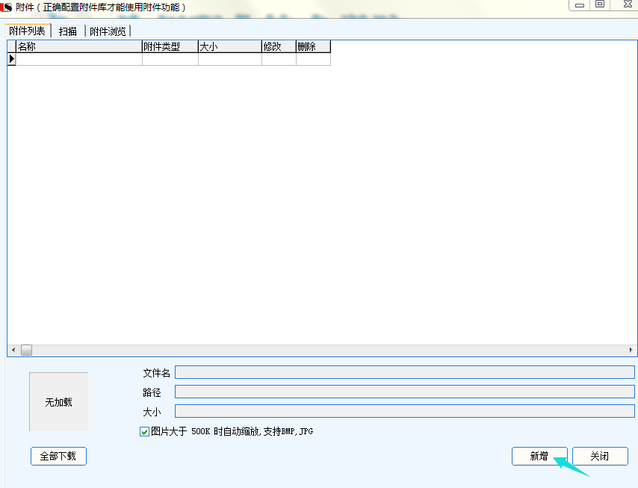上传添加相应的发票、文件。
（人员有多位数时，也可先选择“导出”模板，填写所有带*的项目，再点击“导入”模板。）
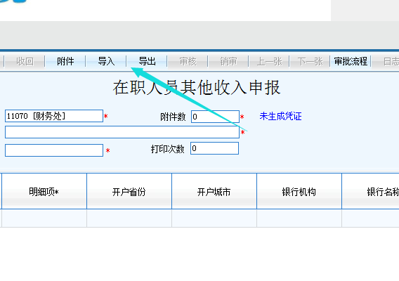
全部填写完毕确认无误后保存提交。
选择“单据登记簿”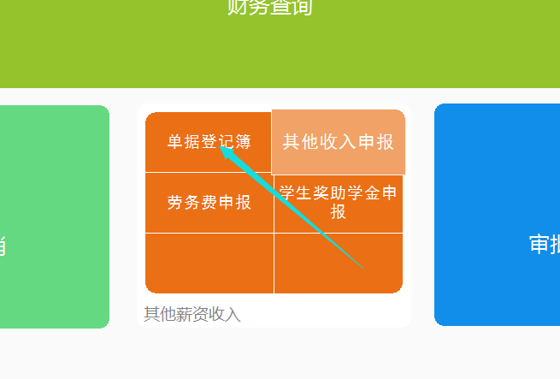
可以查看不同日期所有单据的状态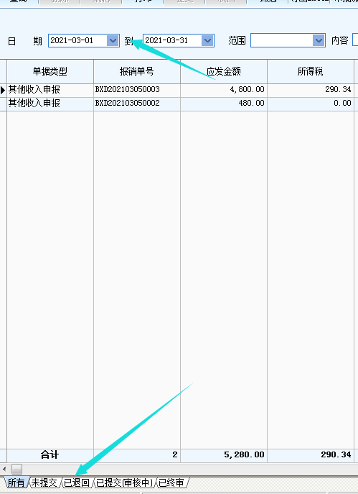

点击“审批流程”可以查看单据现在处于哪个审核节点。